**Milanov**

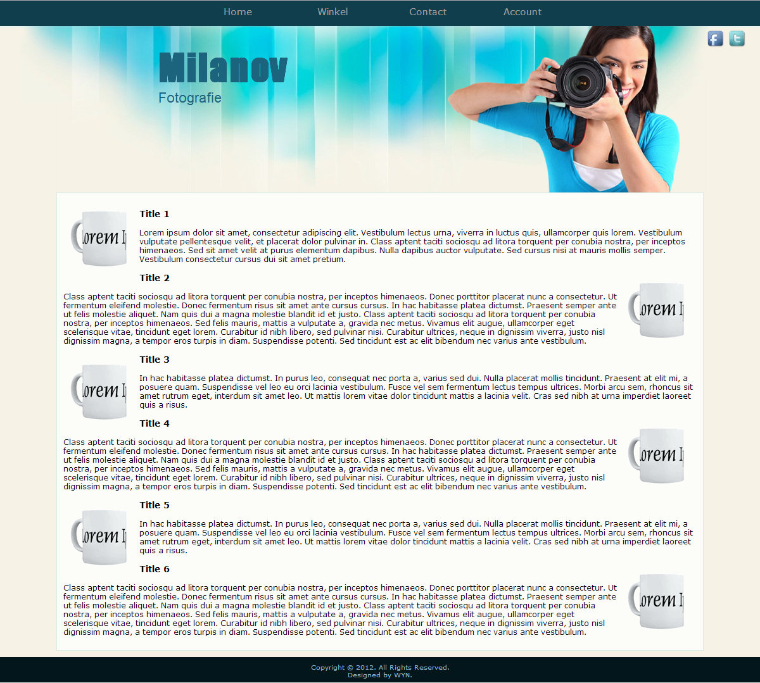

**Gemaakt door:**

Wouter Roersma

Yme van der Graaf

Niek Lammers

I1C

Inhoudsopgave

1. Inleiding 3

2. Analyse 3

3. Opdrachtomschrijving 3

4. Aanpak / ontwerp / uitwerking 4

5. Planning 5

5.1 Taakverdeling 6

6. Problemen en oplossingen 7

7. Conclusie 9

8. Evaluatie 10

8.1 Wouter Roersma 10

8.2 Yme van der Graaf 10

8.3 Niek Lammers 10

9. Bijlagen 11

9.1 Use Case Diagram 11

9.2 Database analyse 12

9.3 Gespreksverslagen 13

9.3.1 Coachgesprek 1 13

9.3.2 Coachgesprek 2 13

9.3.3 Coachgesprek 3 14

9.3.4 Coachgesprek 4 14

9.3.5 Coachgesprek 5 15

9.3.6 Klantgesprek 1 16

9.3.7 Klantgesprek 2 17

9.3.8 Klantgesprek 3 17

9.3.9 Klantgesprek 4 17

9.4 Testrapporten 18

# 1. Inleiding

Op 3 februari 2013 was de aftrap van P3P. Wij hadden de keuze uit twee projecten met elk een verschillende opdrachtgever. Dit waren de projecten **Milanov** en **Stackoverflow**. Het werd al snel duidelijk dat de meerderheid voor Stackoverflow koos. Wij daarentegen kozen als één van de weinige groepjes Milanov. Het leek ons een stuk interessanter, leuker en uitdagender om een e-commerce applicatie te maken. Verder verwachten wij de technieken, die tijdens het maken van een e-commerce applicatie aan bod komen, eerder nodig te zijn dan die van Stackoverflow. Onze projectgroep bestaat uit drie personen, namelijk: Wouter, Yme en Niek. De projectgroep kwam snel tot stand. Wouter en Yme kennen elkaar al 10 jaar en kunnen goed samenwerken dus besloten om samen aan een project te werken. Niek was op de dag van de aftrap ziek en aangezien hij nog bij geen één groepje ingedeeld stond, hebben Wouter en Yme besloten hem er bij te zetten als derde groepslid. Zo had Niek in ieder geval een groep. Mocht hij het hier niet mee eens zijn kon hij altijd nog de keus maken om met een andere groep te gaan samenwerken. Gelukkig besloot hij om in de groep te blijven en de samenwerking aan te gaan. Het lijkt ons een erg leuk project en hebben daardoor veel zin om aan de slag te gaan. Wij verwachten veel kennis van ASP.net op te doen.

# 2. Analyse

Onze opdrachtgever (Milanov) is een middelgrote speler in de fotostock bussiness en verstrekt buitengewone beelden aan reclamebureaus in Nederland, Engeland, België en Duitsland. De opdrachtgever heeft naast zijn foto bedrijfje nog een baan. Door de toenemende vraag naar foto’s wordt dit lastig te combineren. De opdrachtgever zou dit graag gaan automatiseren en zo weinig mogelijk tijd willen investeren in het verzenden van de verkochte foto’s. De opdrachtgever heeft voor een webshop gekozen, de webshop moet zo worden gemaakt dat de opdrachtgever enkel de foto’s hoeft te uploaden en er verder weinig omkijken naar heeft. De opdrachtgever wil dus een e-commerce applicatie invoeren om het fotoaanbod volledig via internet aan de klantenkring aan te bieden.

# 3. Opdrachtomschrijving

Onze opdracht is het bouwen van een e-commerce applicatie (webshop). De opdrachtgever wil graag een webshop hebben om hier foto’s te verkopen. Er zijn een aantal eisen aan de webshop gesteld. Alle foto’s die zichtbaar zijn op de website moeten een watermerk bevatten en beveiligd worden (rechtermuisknop blokkeren). Een niet ingelogde gebruiker mag eigenlijk niks. Het enige wat een niet ingelogde gebruiker mag doen is het bekijken van de home en contact pagina. Ook mag hij of zij gebruik maken van het contactformulier. Om de webshop te benaderen moet er eerst worden ingelogd. Indien het een nieuwe klant is moet deze de mogelijkheid worden aangeboden om zich te registreren. De ingelogde klant kan de foto’s bekijken en eventueel bestellen. De bestelde foto’s moeten met PayPal kunnen worden betaald, na betaling moeten deze bestelde foto’s bijvoorbeeld naar het e-mail adres van de gebruiker worden gemaild of als download worden aangeboden. Er moet onderscheid worden gemaakt tussen nieuwe en vaste klanten. Vaste klanten moeten 5% korting krijgen over het totaal te betalen bedrag. De administrator (beheerder van de website) moet kunnen bepalen wanneer een klant een vaste klant wordt. Standaard moet een geregistreerde klant nieuw zijn. Verder moet de administrator categorieën en producten(foto’s) kunnen aanpassen, verwijderen en toevoegen. Kwaliteit, betrouwbaarheid en snelheid zijn belangrijk.

# 4. Aanpak / ontwerp / uitwerking

Wij hebben voor een systematische aanpak gekozen waar een goeie structuur in zat. Nadat we de analyse *(zie hoofdstuk 9.1)* en planning + taakverdeling *(zie hoofdstuk 5)* gemaakt hadden zijn we aan de slag gegaan. In het begin zijn we alle drie apart bezig gegaan met het inlezen in ASP.net, dit omdat we hier alle drie nog geen kennis van hadden. Toen de basis kennis er was hebben wij een schets (zie afbeelding) gemaakt van hoe de toekomstige website eruit moet komen te zien. Aan de hand van deze schets zijn we begonnen aan de bouw van de website.

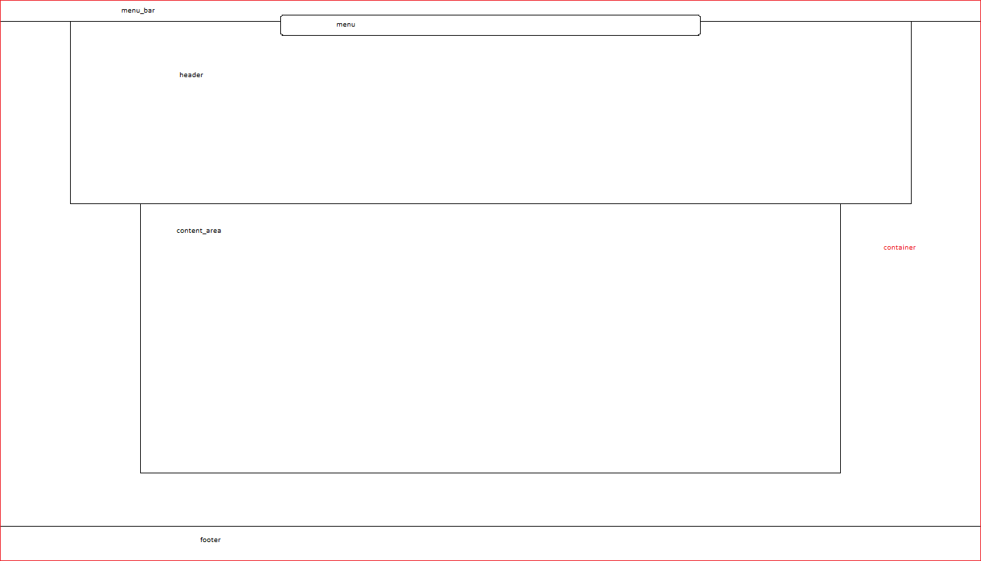

Verder hebben wij twee testrapporten *(zie hoofdstuk 9.4)* gemaakt. In het eerste rapport hebben we duidelijk aangegeven wat er nog moest gebeuren (wat nog niet goed ging) en wat voor prioriteit en einddatum hieraan zat gekoppeld. Tijdens het maken van onze tweede testrapport konden we alles op ‘dicht’ zetten.

# 5. Planning

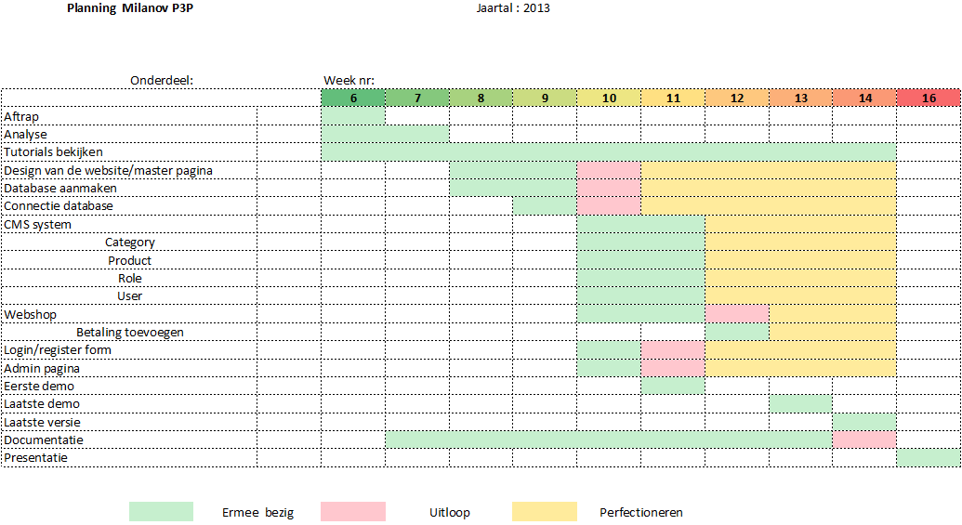

## 5.1 Taakverdeling

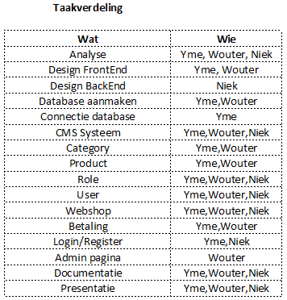

# 6. Problemen en oplossingen

Aangezien wij alle drie geen kennis hadden van de werking van ASP.net was dit in het begin nog heel erg zoeken, maar door het bekijken en uitwerken van tutorials zijn we er goed in geslaagd om kennis op te doen over ASP.net. Nadat we wat kennis in huis hadden zijn we begonnen met het bouwen van de website. Tijdens de bouw zijn we tegen een aantal problemen aangelopen. De problemen die de meeste tijd hebben gekost zijn:

* SQL queries
* Het gebruik maken van een SMTP server
* Editor in contact formulier
* Error handling
* Watermerk over de foto’s
* PayPal sandbox
* Mailen van de bestelde foto’s

**SQL queries**

Het maken van de SQL queries heeft ons redelijk veel tijd gekost, dit kwam vooral doordat wij gebruik maken van meerdere tabellen die aan elkaar zijn gekoppeld met foreign keys. Er is een koppeling tussen producten en categorieën en een koppeling tussen gebruikers en rollen. Door deze koppeling was het wat lastiger om de juiste waarden op het scherm te tonen.

**Het gebruik maken van een SMTP server**  
Aangezien wij op meerdere manieren gebruik maken van de mail functionaliteit hadden wij een SMTP (mail server) nodig zodat wij konden testen of dit mailen goed ging. Uiteindelijk kwamen wij erachter dat google hiervoor een service aanbied waar wij dan nu ook gebruik van maken. Wij hebben een gmail account aangemaakt en met deze gegevens maakt de website nu gebruik van een SMTP server van google waarover al het mail verkeer wordt geregeld.

**Editor in contact formulier**

Wij wouden de bezoeker van de website graag de mogelijkheid geven om op een makkelijke manier de opmaak van het bericht in het contactformulier aan te passen. Na een poosje op internet te hebben gezocht hebben we dit uiteindelijk opgelost met Ajax Control Toolkit, in deze Toolkit zit een HTML editor welke wij hebben geïntegreerd in het contactformulier.

**Error handling**

Als er dingen fout gaan op een website heb je liever niet dat deze dan compleet onderuitgaat, maar dat hij de gebruiker een keurige foutmelding geeft. We zijn er uiteindelijk achtergekomen dat we dit kunnen opvangen in de web.config file. Hierin hebben we een stukje code toegevoegd die alle zoals het in ASP.net genoemd customerrors opvangt en dan doorstuurt naar een error page.

**Watermerk over de foto’s**

Wij kwamen er redelijk snel achter dat die op twee manieren kon worden opgelost, via de DrawString en DrawImage functie. Uiteindelijk hebben wij voor DrawImage gekozen. Het is nu zo dat wanneer er een foto wordt geupload de website automatisch ook een preview versie van deze foto maakt en hier 4 maal een plaatje met de tekst ‘© Milanov’ bovenop tekent.

**PayPal sandbox**

Wij hebben tijdens één van onze gesprekken met de klant afgesproken dat het betalen via PayPal zou verlopen, dit wouden wij natuurlijk ook graag testen zonder met echt geld te betalen. Dit is ons uiteindelijk gelukt doormiddel van de paypal sandbox. Dit is speciaal voor ontwikkelaars ontwikkeld om te testen of paypal goed functioneert. Aangezien dit nog in BETA is, is het op dit moment alleen mogelijk om het met dollars te testen.

**Mailen van de bestelde foto’s**

We waren er redelijk snel achter hoe dit moest maar ons probleem was dat we maar 1 foto per keer als bijlage konden meesturen. Dit hebben we opgelost door met een loop door alle bestelde foto’s heen te lopen en deze 1 voor 1 als bijlage in de mail toe te voegen voordat deze wordt verzonden.

# 7. Conclusie

De opdrachtgever wilde een e-commerce applicatie om foto’s te kunnen uploaden en deze via het internet aan de klantenkring aan te kunnen bieden. Hiervoor wilde ze een makkelijk systeem waarbij ze zelf de foto’s kan bijhouden. Bij de betaling van deze foto’s wilde de opdrachtgever onderscheid maken tussen bekende en nieuwe klanten. Dit is naar onze mening goed gelukt. Om ervoor te zorgen dat de klant de originele foto niet kan bereiken hebben we ervoor gekozen om een systeem te bouwen die als je een foto upload, een kopie maakt van het origineel en een watermerk over die kopie heen legt. Hierdoor kan de klant wel de foto’s bekijken alleen zal er een tekst met de naam van het bedrijf overheen staan.

Een bezoeker (potentiële klant) kan door in te loggen bij de webwinkel komen en daar de foto’s vinden. Het is ook mogelijk om op categorie te filteren.

Voor de betaling zijn we door middel van gesprekken met de opdrachtgever eruit gekomen dat we PayPal gaan gebruiken, dit omdat PayPal veilig en betrouwbaar is en veel wordt gebruikt. Ook dit is gelukt. Zodra de klant een foto in zijn of haar winkelmandje doet wordt de keuze om te betalen aangeboden. Als je hier op klikt kom je op de website van PayPal om hier de betaling te voltooien. Hierna krijg je de originele versie van de foto(‘s) opgestuurd op de mail die gekoppeld is aan je account.

Voor het toevoegen van foto’s wordt er gebruik gemaakt van een gemakkelijk upload systeem. Om foto’s te kunnen uploaden moet de gebruiker zijn ingelogd met een account die admin rechten heeft. Accounts met admin rechten zijn de enige accounts die foto’s mogen uploaden, dit om de veiligheid en reinheid van de site te waarborgen.

Verder zijn er nog vele andere functies beschikbaar op de website. We hebben alle eisen van de klant kunnen verwerken en hier zijn we erg blij mee.

Wij zijn erg tevreden over het eindresultaat en onze samenwerking.



# 8. Evaluatie

## 8.1 Wouter Roersma

Ik vond dat dit een zeer leerzaam project is geweest. In het begin had ik nog nooit met ASP.NET gewerkt en dat zorgde wel voor een aantal problemen. Denk aan bijvoorbeeld de tijd dat we ergens mee bezig waren, maar een aantal weken en een paar tutorials verder begon ik het onder de knie te krijgen en ik mag zeggen dat ik nu de basis kennis en misschien nog wel meer aardig onder de knie heb. Daarnaast vond ik het heel plezierig werken in het groepje, de taakverdeling was erg duidelijk en de samenwerking was ook heel goed. Als ik ergens niet uit kwam dan kon mijn groepje mij helpen en andersom. Daarnaast ben ik ook tevreden over mijn eigen functioneren; ik vind dat ik mij goed heb ingezet in het project en mijn taak als projectleider goed heb uitgevoerd. Ik zorgde voor de communicatie met de opdrachtgever en docenten, verder zorgde ik ervoor dat iedereen op school kwam op projectdagen en volgens mij is dat aardig gelukt. Conclusie: al met al vond ik dit een zeer geslaagd project.

## 8.2 Yme van der Graaf

Voor we aan dit project begonnen had ik al een beetje kennis van HTML, CSS en SQL. Ook wist ik al iets van PHP, maar ASP.net was volledig nieuw voor mij. Het heeft dan ook een paar dagen geduurd voordat ik hier goed mee overweg kon. Doormiddel van het bekijken en lezen van tutorials kon ik de ASP.net taal redelijk snel begrijpen. Dit project is voor mij erg leerzaam geweest. Naar mijn mening ging de samenwerking in de groep goed, het was plezierig werken en de taken waren goed verdeeld. Ook ben ik tevreden over mijn eigen functioneren. Naast dat ik de taak van documentbeheerder op me had genomen heb ik Wouter ondersteunt in zijn taak als projectleider. Dit omdat ik deze rol in het vorige project en tijdens projecten op mijn vorige opleiding al eerder heb uitgevoerd en hier dus al het één en ander van af wist. Ik heb erg veel tijd in dit project gestoken en me er voor de volle 100% voor ingezet. Ik ben erg blij met het eindresultaat en vond dit een zeer geslaagd project!

## 8.3 Niek Lammers

Mijn functie in dit project bestond vooral uit het controleren van de code. Als er een stuk code werd toegevoegd ging ik kijken of het een goed te begrijpen code was en of er goed gecomment werd. Als dit niet het geval was dan liet ik mij de code uitleggen en konden de comments eraan toegevoegd worden. Zo kregen we een meer overzichtelijke en goed te begrijpen code. Verder heb ik gewerkt aan de error-handling en confirm pop-ups.

# 9. Bijlagen

## 9.1 Use Case Diagram

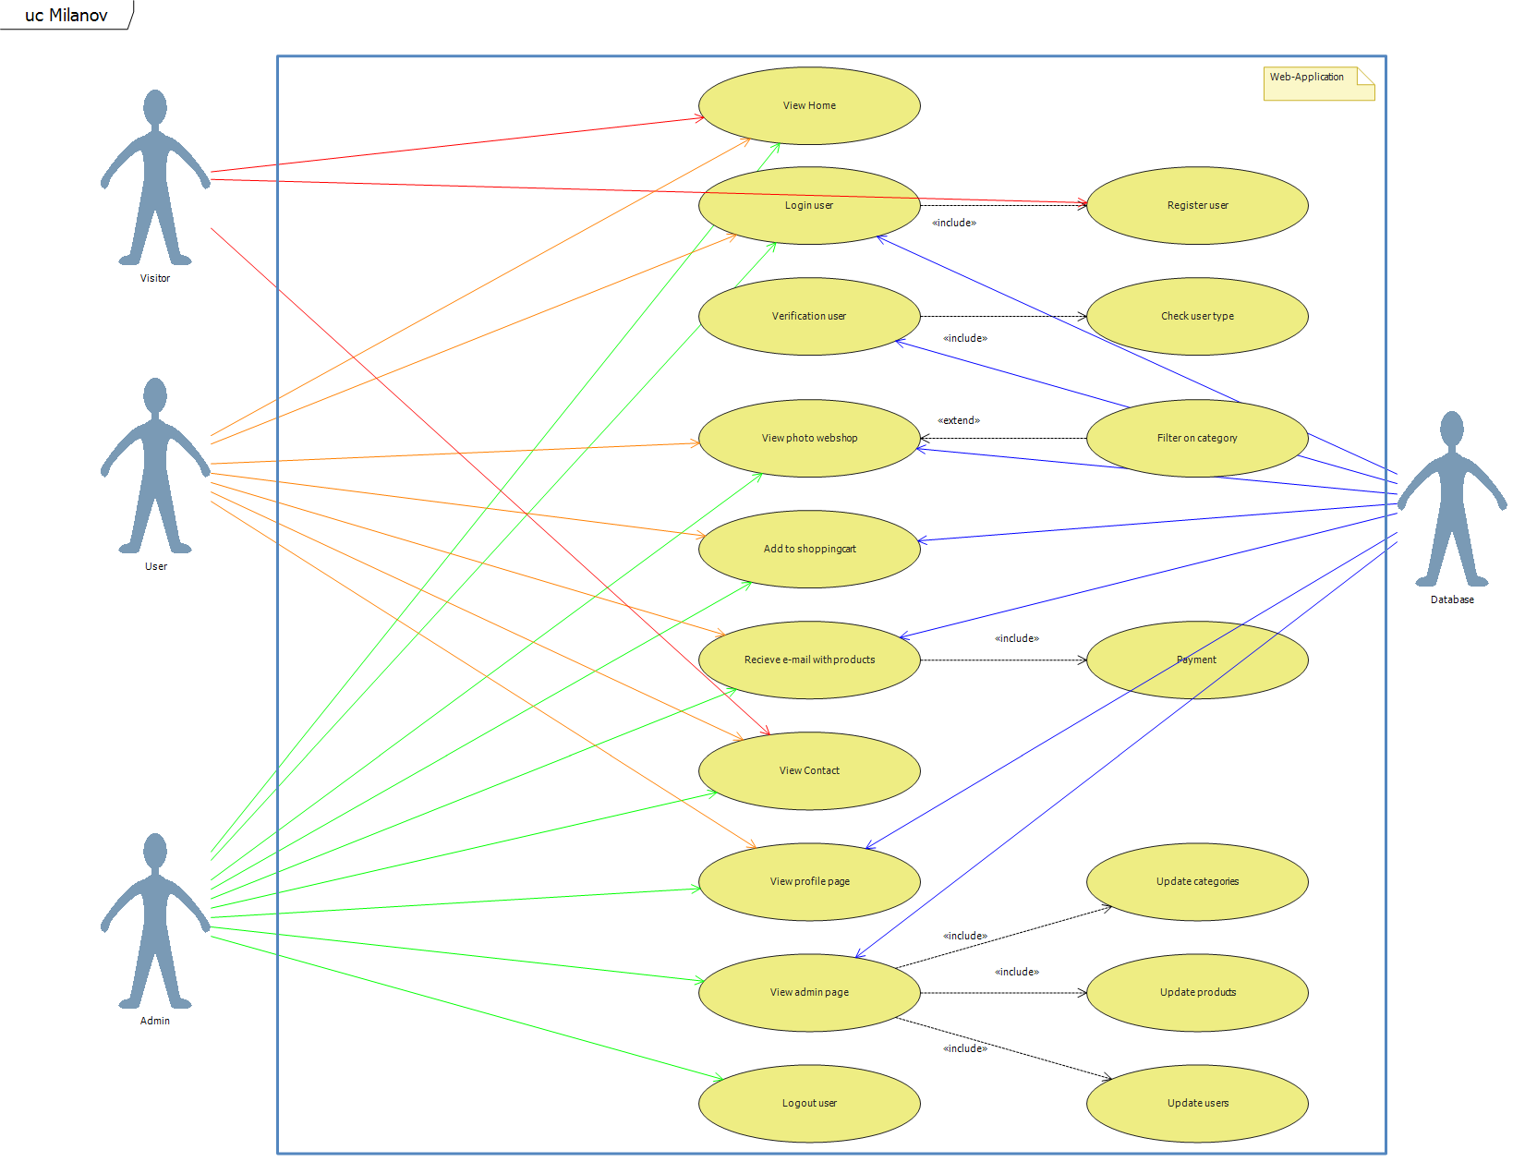

## 9.2 Database analyse



## 9.3 Gespreksverslagen

### 9.3.1 Coachgesprek 1

**Aanwezigen:** S.Oosterhaven  
 N.Lammers  
 W.Roersma  
 Y. van der Graaf

**Datum:** 15-02-2013

**Betreft:**  P3P Milanov

In het coachgesprek is besloten dat Wouter de functie van projectleider op zich gaat nemen en Yme de rol van documentbeheerder uit gaat voeren . Verder is er afgesproken dat we voor het volgende gesprek een planning hebben gemaakt.

### 9.3.2 Coachgesprek 2

**Aanwezigen:** S.Oosterhaven  
 N.Lammers  
 W.Roersma  
 Y. van der Graaf

**Datum:** 01-03-2013

**Betreft:**  P3P Milanov

Het gesprek vond plaats na de computer organisatie les. De coach vroeg hoe het project verloopt. Wij vinden dat het project erg goed loopt; de communicatie is goed, we houden ons allemaal aan de planning en zijn zelfs al een aardig stuk opgeschoten met de website.

Verder werd uit het gesprek duidelijk dat de planning iets specifieker kan; denk aan het CMS systeem, dit kunnen we onderverdelen in verschillende onderwerpen. Daarnaast vroeg de coach of wij ook een database analyse zouden willen maken, zodat dit overzichtelijk in beeld komt. Ook kwam het testrapport aan bod, het is de bedoeling dat dit voor donderdag 7 maart 2013 af is en wordt verstuurd naar F. Sariedine.

Verder hebben we afgesproken dat we het coachgesprek elke vrijdag na de computerorganisatie les

gaan houden samen met de andere groep. Hierdoor kunnen we misschien ook van elkaar leren.

### 9.3.3 Coachgesprek 3

**Aanwezigen:** S.Oosterhaven  
 N.Lammers  
 W.Roersma  
 Y. van der Graaf

**Datum:** 08-03-2013

**Betreft:**  P3P Milanov

Vandaag hebben wij onze eerste technical demo en onze eerste testsession gehad. Hier werd door onze coach naar gevraagd en wij zijn blij dat we kunnen vermelden dat dit goed is gegaan. Daarna heeft onze coach onze (nieuwe) versies van de planning + taakverdeling, analyse, database analyse en het testrapport beoordeeld. Hieruit is voortgekomen dat we nog iets moeten aanpassen in onze analyse, namelijk een vierde actor toevoegen, een (ingelogde) (potentiële) klant.

Ook moeten we de naamgeving van type in de database en op de andere plekken waar deze voorkomt van Type veranderen in Role zodat het duidelijker is wat wij hiermee bedoelen.

Tot slot is afgesproken dat we de eerder genoemde bestanden opsturen.

### 9.3.4 Coachgesprek 4

**Aanwezigen:** S.Oosterhaven  
 N.Lammers  
 W.Roersma  
 Y. van der Graaf

**Datum:** 15-03-2013

**Betreft:**  P3P Milanov

Het gesprek van vandaag vond, in tegenstelling tot de andere keren, dit keer voor de computer organisatie les plaats. Er is ons gevraagd hoe het ging en waar mee bezig waren, verder hebben we laten zien wat we tot nu toe hebben gemaakt en een gedeelte van onze code uitgelegd.

### 9.3.5 Coachgesprek 5

**Aanwezigen:** S.Oosterhaven  
 N.Lammers  
 W.Roersma  
 Y. van der Graaf

**Datum:** 22-03-2013

**Betreft:**  P3P Milanov

Wij hebben onze coach afgelopen week een bestandje gestuurd met daarin de taken die nog gedaan moesten worden plus de bugs die nog in het project zitten. We hebben dit bestand deels met de coach doorgenomen. Daarnaast hebben we onze vorderingen nog even laten zien, de coach was hier erg tevreden over en vond dat wij goed bezig waren. Tevens hebben wij besloten dat dit ons laatste coachgesprek is geweest.

### 9.3.6 Klantgesprek 1

**Aanwezigen:** G.Schaafsma  
 N.Lammers  
 W.Roersma  
 Y. van der Graaf

**Datum:** 12-02-2013

**Betreft:**  P3P Milanov

Voor dit gesprek hadden wij een aantal vragen voorbereid. Wij hebben deze vragen opgesteld aan hand van de opdrachtomschrijving en hoopten hier een zo duidelijk mogelijk antwoord op te krijgen. Dit is belangrijk voor ons, omdat wij het project naar wens van de klant willen uitvoeren/opleveren.

Uit het gesprek kwamen een aantal zaken naar voren:

1. We moeten zelf een ‘test’ database aanmaken, en deze implementeren in ons project.
2. De koppeling met het bestaan CMR systeem hoeft vooralsnog niet gemaakt te worden.
3. De website bezoeker kan de foto’s pas bekijken na het inloggen. De foto’s zouden eventueel kunnen worden voorzien van een watermerk.
4. Wij zijn vrij in het design van de website.
5. Er zijn een aantal gegevens die de website bezoeker moet invullen voordat hij zich registreert:
   1. Naam
   2. Adres
   3. Geboortedatum
   4. Email
   5. Telefoon
   6. Wachtwoord
6. De website bezoeker moet de foto’s kunnen filteren op categorie.
7. In de opdrachtomschrijving stond dat er gebruik moest worden gemaakt van Internet Secure, wij hebben echter in overleg met de klant overlegd voor PayPal gekozen.
8. Wij moeten zorgen voor een simpel CMS systeem, het is de bedoeling dat de administrator de webshop kan aanpassen en eventueel nieuws kan toevoegen op de home pagina.
9. De website hoeft vooralsnog niet in andere taal worden getoond, wij zouden eventueel als we nog tijd hebben de website ook kunnen aanbieden in het Engels.
10. Er wordt geen tekst geleverd door de klant, voor nu maken wij gebruik van Lorum Ipsum.
11. Het is vooralsnog onduidelijk hoe de binding met de klant wordt versterkt, hier komen wij later nog op terug.
12. Het is de bedoeling dat er onderscheid wordt gemaakt tussen bekende en onbekende klanten, denk aan een korting van 5%.
13. Er hoeft geen implementatieplan worden geschreven, omdat wij geen kennis hebben van hoe het bedrijf er nu voorstaat. Wij richten ons dus volledig op de website.

Wij hebben antwoord gekregen op al onze vragen en kunnen nu aan de slag met de website. Na afloop van het gesprek hebben we afgesproken dat we over 2 weken weer een afspraak maken.

### 9.3.7 Klantgesprek 2

**Aanwezigen:** G.Schaafsma  
 W.Roersma  
 Y. van der Graaf

**Afwezig :** N.Lammers

**Datum:** 26-02-2013

**Betreft:**  P3P Milanov

We hebben de analyse aan de klant laten zien en waarnodig toelichting gegeven. Verder hebben we het design laten zien , de klant vond het een fris en mooi design. De stand van zaken hebben we ook even doorgenomen en afgesproken dat we onze planning nog even naar de klant sturen. Mochten wij nog vragen hebben dan konden wij altijd contact op nemen met de klant via e-mail of op school.

### 9.3.8 Klantgesprek 3

**Aanwezigen:** G.Schaafsma  
 W.Roersma  
 Y. van der Graaf  
 N. Lammers

**Datum:** 21-03-2013

**Betreft:**  P3P Milanov

We hebben de website en zijn functies uitgebreid laten zien. De klant was erg tevreden.

### 9.3.9 Klantgesprek 4

**Aanwezigen:** G.Schaafsma  
 W.Roersma  
 Y. van der Graaf  
 N. Lammers

**Datum:** 04-04-2013

**Betreft:**  P3P Milanov

Tijdens dit laatste klantgesprek hebben wij (met trots) het eindresultaat van de website aan de klant gepresenteerd. Zij was hier erg over te spreken en kijkt uit naar onze presentatie die over twee weken staat gepland. Verder hebben we ons verslag in concept versie aan de klant laten zien, ze heeft ons nog een aantal tips gegeven. Deze gaan we nog doorvoeren voordat we het verslag inleveren.

## 9.4 Testrapporten

Op de volgende pagina’s vindt u onze testrapporten. Testrapport 1 volgt op de eerst volgende twee pagina’s, dit testrapport is gemaakt op 6 maart 2013. Testrapport 2 volgt hierna, deze bestaat uit 4 pagina’s en is gemaakt op 28 maart 2013.